全国2008年1月高等教育自学考试
管理系统中计算机应用试题
课程代码：00051

一、单项选择题（本大题共30小题，每小题1分，共30分）
在每小题列出的四个备选项中只有一个是符合题目要求的，请将其代码填写在题后的括号内。错选、多选或未选均无分。
1．下列描述中，最符合解释信息间递归定义的是（ ）
A．信息和数据是截然不同的 B．第一次加工处理的输入数据不是原始数据
C．低层决策信息可作为高层处理的输入数据 D．管理信息分为内部和外部信息
2．计算机管理系统的工作质量在很大程度上取决于（ ）
A．流动信息的组织 B．统计信息的更新 C．固定信息的组织 D．计划信息的建立
3．管理信息处理的内容主要包括信息的收集、存储、传输、提供和（ ）
A．校验 B．获取 C．加工 D．输出
4．下列描述不属于电子商务特点的是（ ）
A．只提供本地区商务服务 B．高效、快捷 C．加强客户关系管理 D．提高服务质量
5．在Visual FoxPro中，显示学生数据表中全部男学生的命令是（ ）
A．LIST FOR 性别=″男″ B．LIST ALL ″性别″=″男″
C．LIST FOR ″性别″=″男″ D．LIST WHILE ″性别″=男
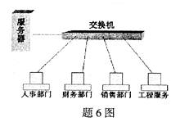
6．某企业计算机网络结构如题6图所示，服务器为数据库和网络管理机，各部门为PC机。该企业的模式是（ ）
A．联机处理模式
B．主机终端模式
C．客户机/服务器模式
D．浏览器/服务器模式

7．数据的逻辑模型由三部分构成，它们是数据结构、数据操作和（ ）
A．集合运算 B．实体联系 C．关系模式 D．数据完整性约束
8．内存储器包括（ ）
A．ROM和RAM B．运算器和控制器 C．运算器和ROM D．控制器和RAM
9．Visual FoxPro数据表的文件扩展名为（ ）
A．.DBC B．.DBT C．.CDX D．.DBF
10．在系统开发中，系统分析设计的主导原则是（ ）
A．由外到里 B．由顶向下 C．由底向上 D．横向和纵向综合
11．在系统开发的生命周期法中，系统实施的主要工作是（ ）
A．需求分析 B．编写和调试程序 C．详细物理设计 D．编写使用说明书
12．系统委托开发的优点是（ ）
A．费用高，开发周期长，需要自己的开发队伍
B．不需要自己的开发队伍，系统维护容易
C．费用低，开发周期短，系统维护容易
D．开发周期短，不需要自己的开发队伍，可以开发出水平较高的应用系统
13．系统开发项目组的成员由三类人员组成，他们是（ ）
A．系统分析师，系统设计员，程序设计员 B．系统分析师，程序设计员，企业管理人员
C．系统分析师，企业领导，信息技术员 D．系统分析师，程序分析员，系统测试师
14．诺兰模型中，对数据进行加工整理，充分利用，真正发挥对各级决策的支持作用的阶段是（ ）
A．初始阶段 B．控制阶段 C．集成阶段 D．成熟阶段
15．在系统的执行性规划中，确定系统主要功能属于（ ）
A．系统目标与范围描述 B．系统运行环境描述 C．系统硬件软件配置 D．系统开发计划
16．系统分析报告的主要内容包括：原系统状况和问题、新系统目标、新系统方案比较和（ ）
A．原系统的物理设计 B．原系统的逻辑设计 C．新系统的物理设计 D．新系统的逻辑设计
17．下列对某U/C矩阵的描述中，一定不能通过正确性检验的是（ ）
A．某列有一个C B．某行有多个U C．某列没有C D．某列有多个U
18．绘制某财务管理系统的数据流程图时，“银行”应该使用的符号是（ ）

19．用以衡量一个模块内部自身功能的内在联系是否紧密的指标是（ ）
A．模块的独立性 B．模块分解 C．模块凝聚 D．模块耦合
20．在模块分解时，通常采用“以业务为中心结构的分解”的模块类型是（ ）
A．数据凝聚 B．偶然凝聚 C．时间凝聚 D．逻辑凝聚
21．在表单设计中，控件的字体属性是（ ）
A．Caption B．SetFocus C．FontName D．Value
22．快捷菜单是针对某个特定对象设计的，通常用来弹出快捷菜单的事件是（ ）
A．单击鼠标左键 B．鼠标指针指向 C．单击鼠标右键 D．双击鼠标左键
23．在表单设计中，要选择性输入数据应使用的控件是（ ）
A．文本框 B．编辑框 C．命令按钮 D．组合框
24．要使当前表单的文本框的数据不能被修改的命令是（ ）
A．THISFORM.TEXT1.READONLY=.T. B．THISFORM.TEXT1=READONLY
C．THISFORM.TEXT1.READONLY=.F. D．THISFORM.TEXT1=READ
25．面向对象程序设计方法中，具有共同属性、共同操作性质的对象的集合称为（ ）
A．对象 B．类 C．事件 D．方法
26．在系统测试过程中，单元测试之后应该进行的测试为（ ）
A．回归测试 B．子系统测试 C．系统测试 D．验收测试
27．系统初始化过程中，工作量最大且时间最紧迫的环节是（ ）
A．系统运行环境和资源设置 B．调整系统与业务工作同步
C．系统运行参数设定 D．数据加载
28．系统投入运行后，对数据库的维护工作包括（ ）
A．安全性控制、正确性保护和转储与恢复、重组织与重构造
B．安全性控制、正确性保护和转储与恢复、应用软件维护
C．正确性保护和转储与恢复、重组织与重构造、应用软件维护
D．安全性控制、重组织与重构造、应用软件维护
29．在企业的信息管理进程中，信息中心最早开始出现的阶段是（ ）
A．电子数据处理阶段 B．管理信息系统阶段
C．ERP（企业资源计划）系统阶段 D．CIMS（计算机集成制造系统）阶段
30．系统间接经济效果主要表现在：系统运行集成化、业务流程合理化、绩效控制动态化和（ ）
A．经济效益增长持续化 B．系统维护容易化 C．管理改善持续化 D．系统可靠性增强
二、名词解释题（本大题共5小题，每小题3分，共15分）
31．带宽（数字通信）
32．数据表
33．系统设计
34．人机交互
35．系统重新组合技术
三、简答题（本大题共5小题，每小题5分，共25分）
36．简要回答经理信息（支持）系统的特点。
37．请列举出四种常用的Visual FoxPro的退出方法。
38．简述系统技术可行性分析的主要内容。
39．简要回答在E-R模型向关系模型转换时，将实体和实体间的联系转换为关系的一般原则。
40．试比较直接切换和平行切换的区别。
四、应用题（本大题共3小题，每小题10分，共30分）
41．某地区电话收费标准为：
（1）市内电话：每分钟0.1元；
（2）长途电话：A区间每分钟0.3元，B区间每分钟0.5元，夜间及节假日A、B区间话费减半。
要求：用决策树表达此项处理逻辑。
42．按照E-R图向关系模型转换的原则将下列E-R图（题42图）转换为关系。
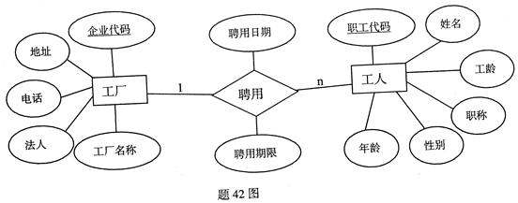
43．题43图所示为某电力公司的电费余额查询系统，该系统使用“电费余额.DBF”数据表（有帐号、余额、姓名、地址等字段）。当用户输入帐号（文本框 TEXT1）点击“查询”按钮后系统将该帐号对应的余额字段的值显示在“余额”（文本框 TEXT2）中。
要求：（1）该表单所使用的控件有哪些？
（2）要使得“余额”不被修改应该怎样设置？
（3）在表单激活时要打开数据表“电费余额.DBF”，应选用哪个事件？
（4）为“查询”选择事件，并写出方法程序。
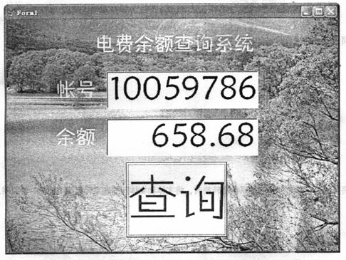
题43图

本资料由江苏自考网收集整理，更多自考资料请登录www.jszikao.org下载

考试必看：自考一次通过的秘诀！

